Постоев Игорь ПИН-22М

Лабораторная работа 3

Вариант 10

|  |  |  |
| --- | --- | --- |
| Варианты | Число зарядов | Параметры зарядов |
| 10 | 4 |  |

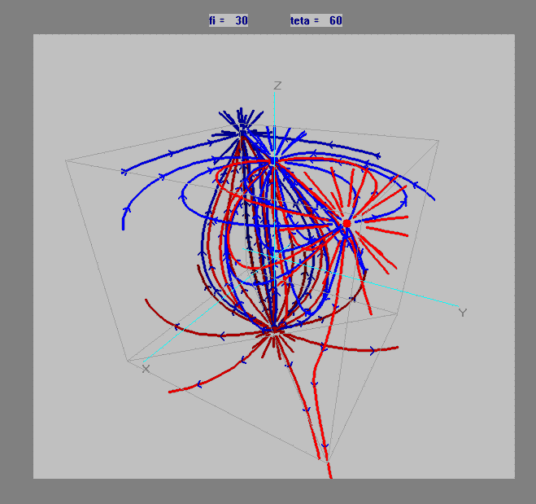

Решение

Результат запуска electric_field_02.сpp

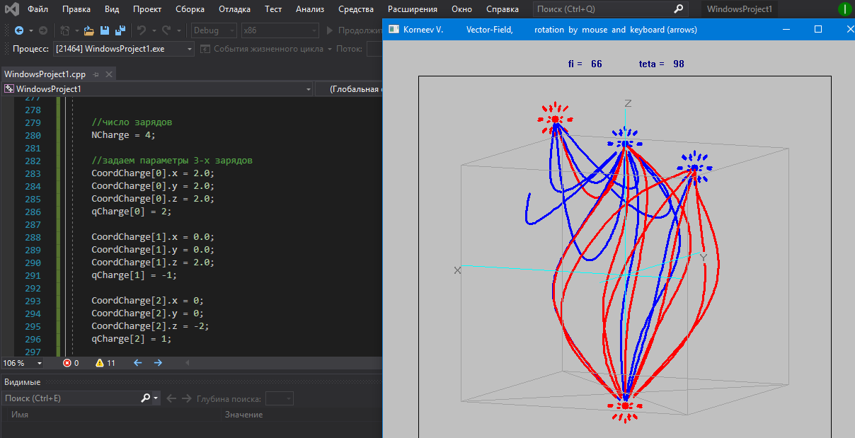

Результат запуска electric_field_03.сpp

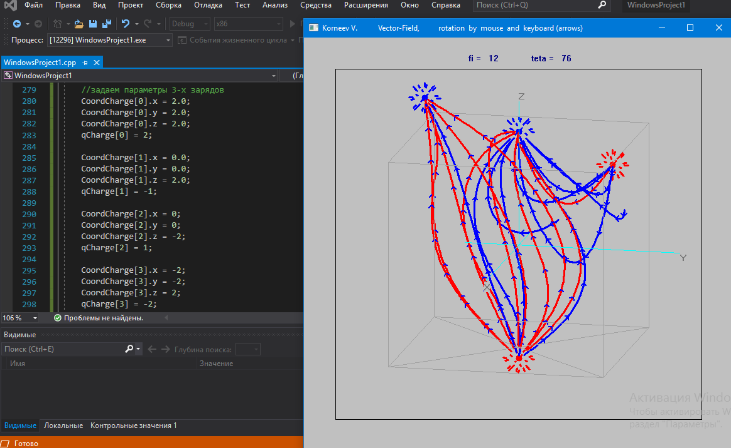

Результат запуска electric_field_04.сpp

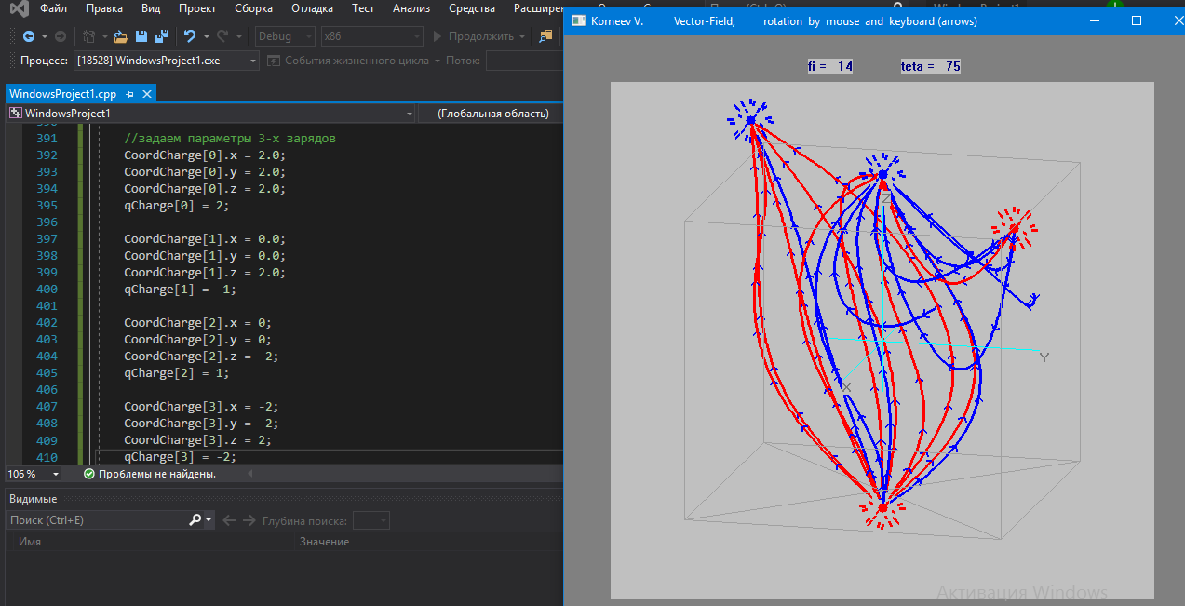

Результат запуска electric_field_05.сpp

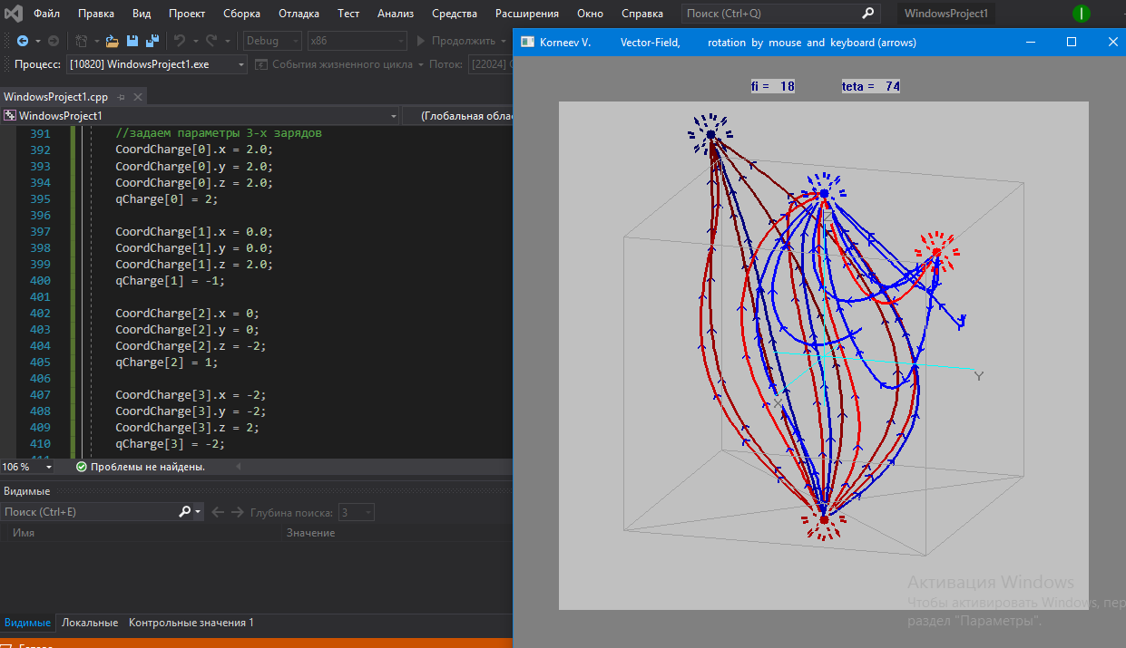

Результат запуска electric_field_06.сpp

